Construction d’un masque et d’une Pinata

Construis comme suit un masque avec des triangles (ou deux pour réaliser une pinata)
Découpe un losange et en suivant le modèle des photos ci-dessous, marque les plis et découpe la fente.
En collant l’un sur l’autre les deux triangles symétriques par rapport à la fente, tu obtiens un masque plus ou moins pointu selon que tu laisses un triangle apparent ou que tu les caches tous les deux.
Tes dons artistiques feront le reste …

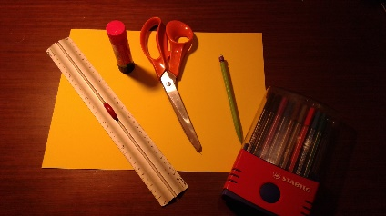 |  |  | 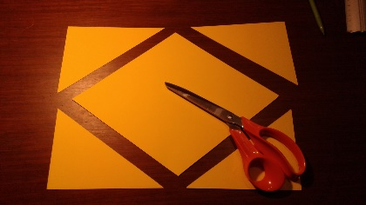
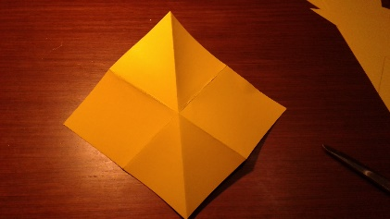 | 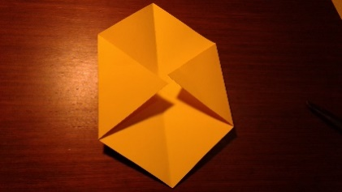 |  | 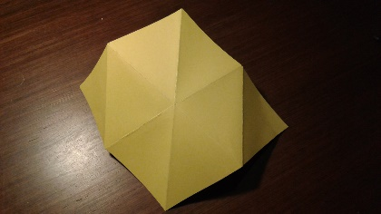
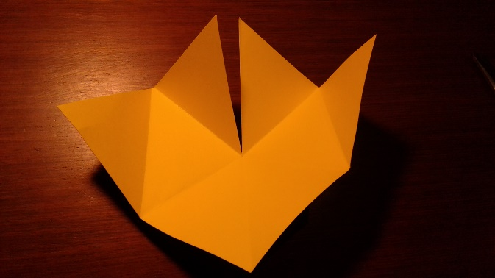 |  | 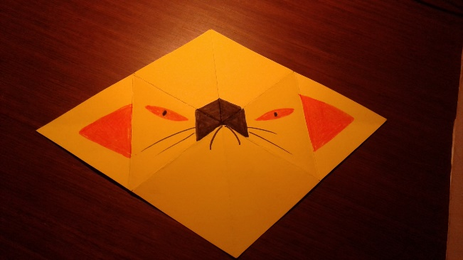
1er modèle  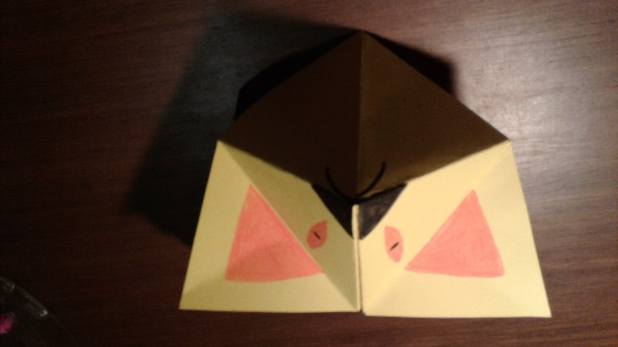 |  | 2ème modèle  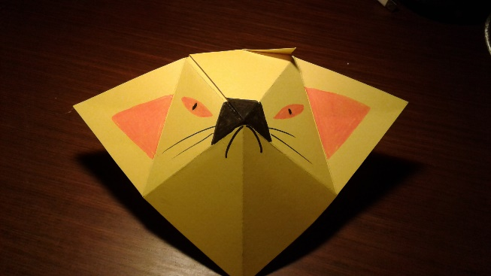
Source : La Société Belge des Professeurs de Mathématique d’expression française, « Construire un masque », revue trimestrielle Math-Jeunes Junior, 28è année – N°116J – Février 2007, p 22.

Pour la Pinata, assemble les deux masques comme suit …
A l’aide de papier adhésif colle une ficelle à l’intérieur d’un des deux masques pour pouvoir suspendre la Pinata, ensuite ….
Pour le 1ère modèle de masque : Coupe les triangles encollés qui rentrent dans les masques, ensuite mets de la colle sur les oreilles et assemble les deux masques.
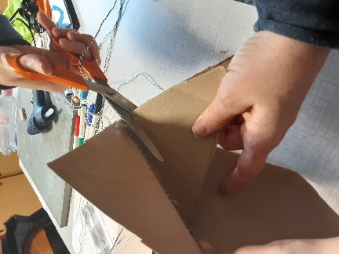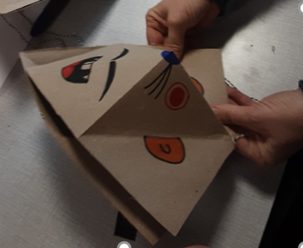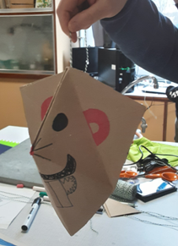
Pour le 2ème modèle de masque : mets de la colle sur les oreilles et assemble les deux masques. Tu observes que 4 petits triangles dépassent. Rabats en deux à l’intérieur du masque et encolle les deux autres de façon à bien fermer le haut de la Pinata.
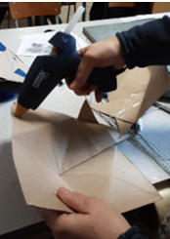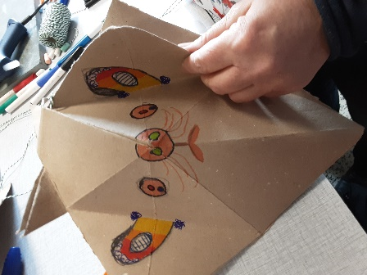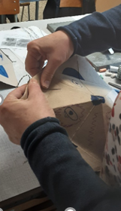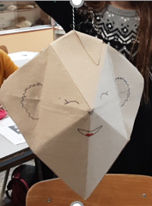
Dans les deux modèles, le bas de la Pinata est ouvert, mets-y des sucreries et referme le tout avec des agrafes.
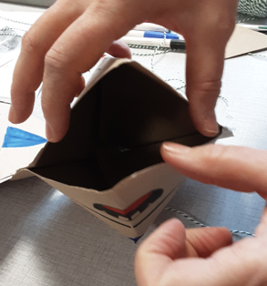
A vous !
Bon amusement,
Les élèves de 1ère activité mathématique
de l’ISMA (BE)

